Наноэмульсии флуоресцентных производных клозо-декабората со скваленом без поверхностно активных веществ в водной среде
Томилина А.Ю.¹, Кубасов А.С.², Офицеров Е.Н.¹, Ткаченко С.В.¹,
Ощепков М.С.¹, Калистратова А.В.¹
Студент, 1 курс магистратуры
¹Российский химико-технологический университет имени Д.И. Менделеева
Факультет химико-фармацевтических технологий и биомедицинских препаратов, Москва, Россия
²Институт общей и неорганической химии им. Н.С. Курнакова РАН, Москва, Россия
E-mail: honjaslug4949@gmail.com
Наноэмульсии сквалена в воде могут быть стабилизированы кластерными соединениями бора. Такие системы сохраняют коллоидную стабильность не менее 6 месяцев и пригодны для инкапсуляции липофильных веществ [1]. Нами были получены и охарактеризованы наночастицы сквалена с нафталимидным производным клозо-декабората (B₁₀Lum). Наносистемы «B₁₀Lum – сквален» характеризуются средним гидродинамическом диаметром от 130 до 230 нм, монодисперсностью и высокой коллоидной стабильностью. Спектральные характеристики флуорофора B₁₀Lum в составе наносистем со скваленом свидетельствуют о локализации нафталимидного фрагмента в гидрофильной периферии наноструктур. Отсутствие батохромного сдвига максимумов флуоресценции по сравнению с водным раствором указывает на сохранение высокополярного микроокружения флуорофора, что исключает его погружение в гидрофобное ядро наноассоциатов. Полученные данные согласуются с представлениями о сольватохромных эффектах: в случае локализации в липофильной фазе (низкополярное окружение) ожидалось бы смещение спектральных максимумов в коротковолновую область (гипсохромный сдвиг). Сохранение спектральных параметров на уровне, характерном для водной среды, однозначно подтверждает ориентацию нафталимидного заместителя в сторону водной фазы (Рис. 1).
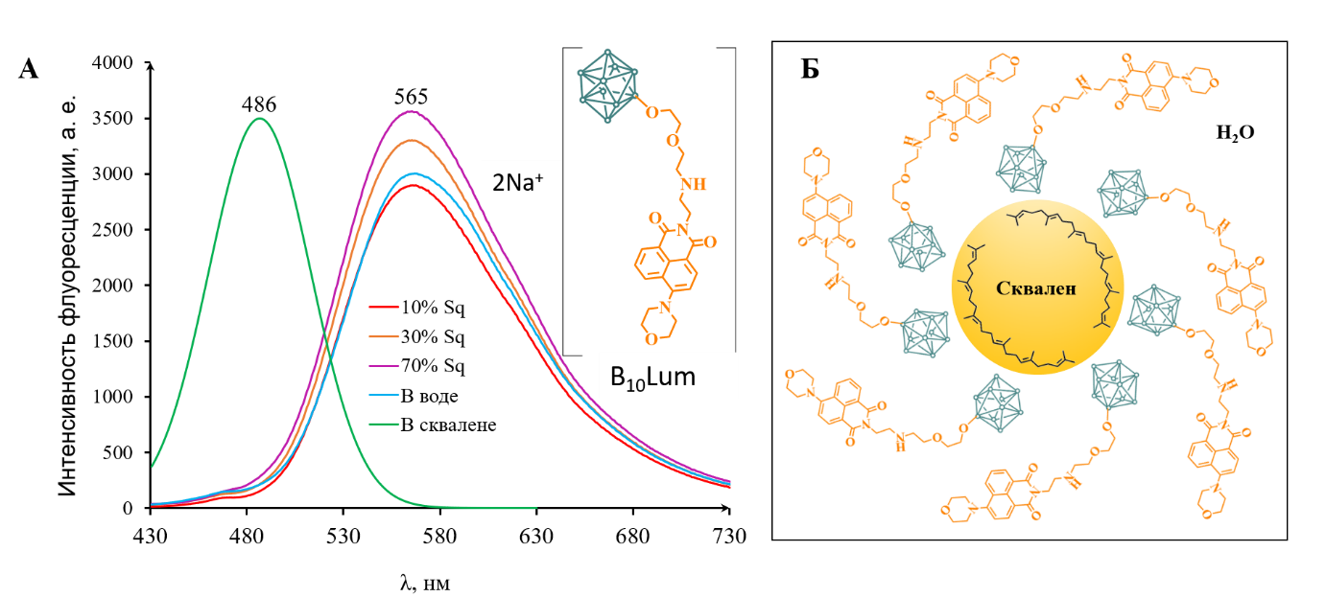
Рис. 1. А – Cпектры флуоресценции эмульсий «B₁₀Lum – сквален», концентрация B₁₀Lum – 0,1 мг/мл; Б – Предполагаемая структура дисперсионной фазы наноэмульсии «B₁₀Lum – сквален»
Таким образом, замещенные кластерные соединения бора образуют стабильные наноструктуры со скваленом в водной среде. При этом основной вклад в формирование наносистем, по-видимому, вносят CH∙∙∙HB взаимодействия между борным остовом и винильными атомами водорода молекул сквалена.
Работа выполнена при финансовой поддержке гранта РНФ 23-73-00082.
Литература
1. Stable squalene-boron cluster nanoemulsions in aqueous media / A.V. Kalistratova, A.Yu. Tomilina, A.A. Nikitin [et al.] // Nano-Structures & Nano-Objects. 2025. Vol. 44. 101572.

